МБДОУ ЦРР «Детский сад №15»

Составитель Анисимова О.Н.
воспитатель в подготовительной группе
компенсирующей направленности для детей с нарушениями речевого развития №12

Г. Троицк 2016г.

Представляю вашему вниманию мастер-класс по изготовление ёлочки
с детьми подготовительной группы.
Материалы для работы:
- Клей ПВА;
- Ножницы;
- Одноразовые стаканчики;
- Салфетки с новогодним рисунком;
- Синтепон;
- Зелёная гуашь;
- Кисти;
- Узкая лента;
- Плоскостные украшения, мишура.

Этапы работы:
- Делим детей на подгруппы. (Одна подгруппа делает ёлку, другая - колокольчики).
- Для изготовления колокольчиков раздаём детям одноразовые стаканчики, клей, кисти, салфетки, ленточки.
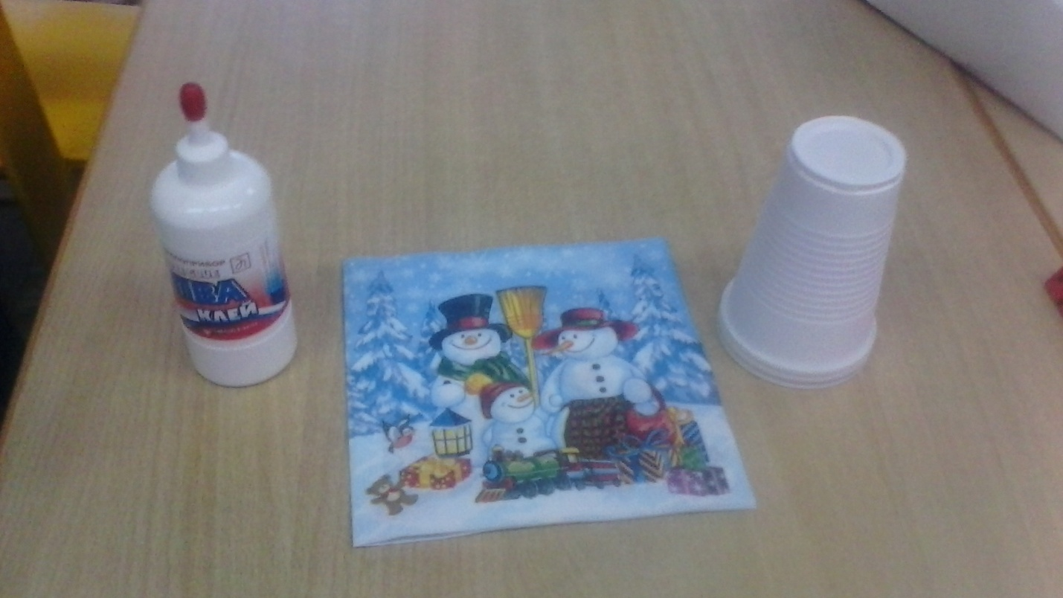
- Дети намазывают стаканчики клеем ПВА;
- Обворачивают стаканчики салфетками, примазывают клеем отстающие места;
- Приделывают сверху петлю – ленту.
- Красивые колокольчики готовы;
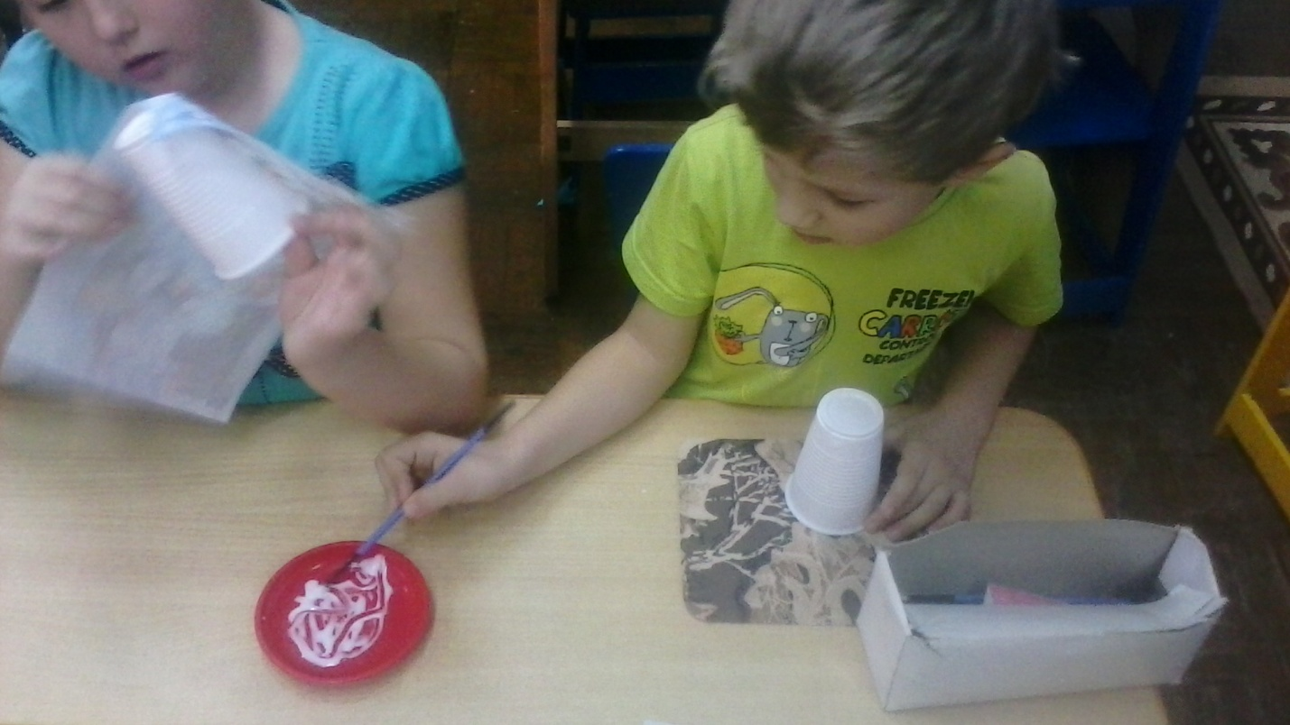

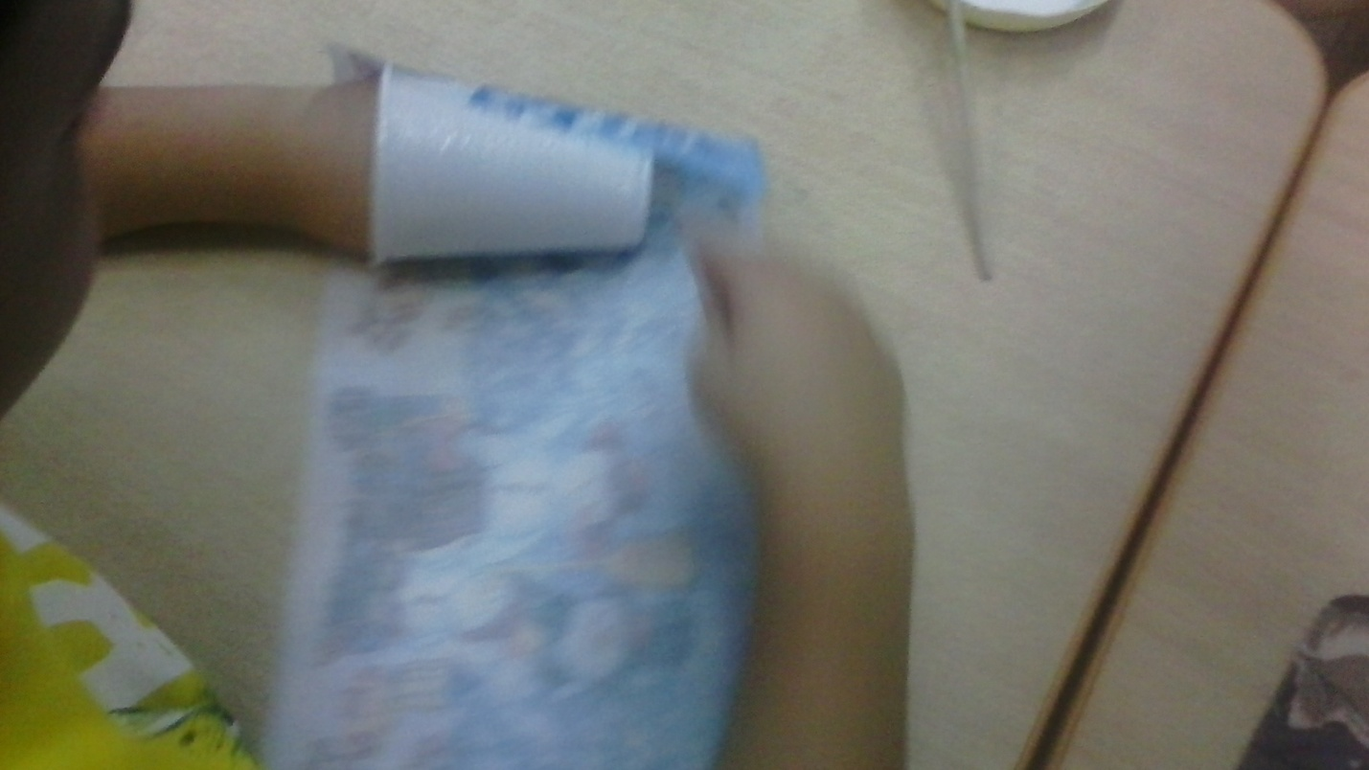
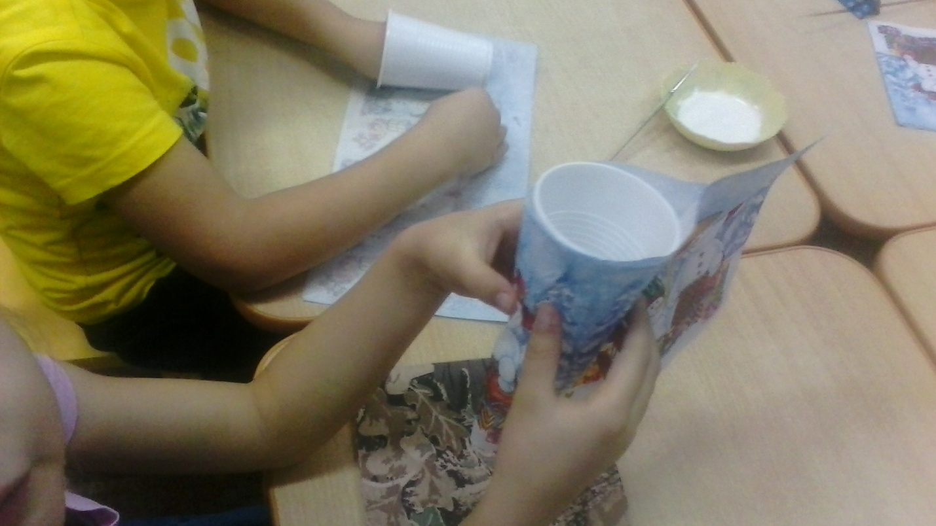

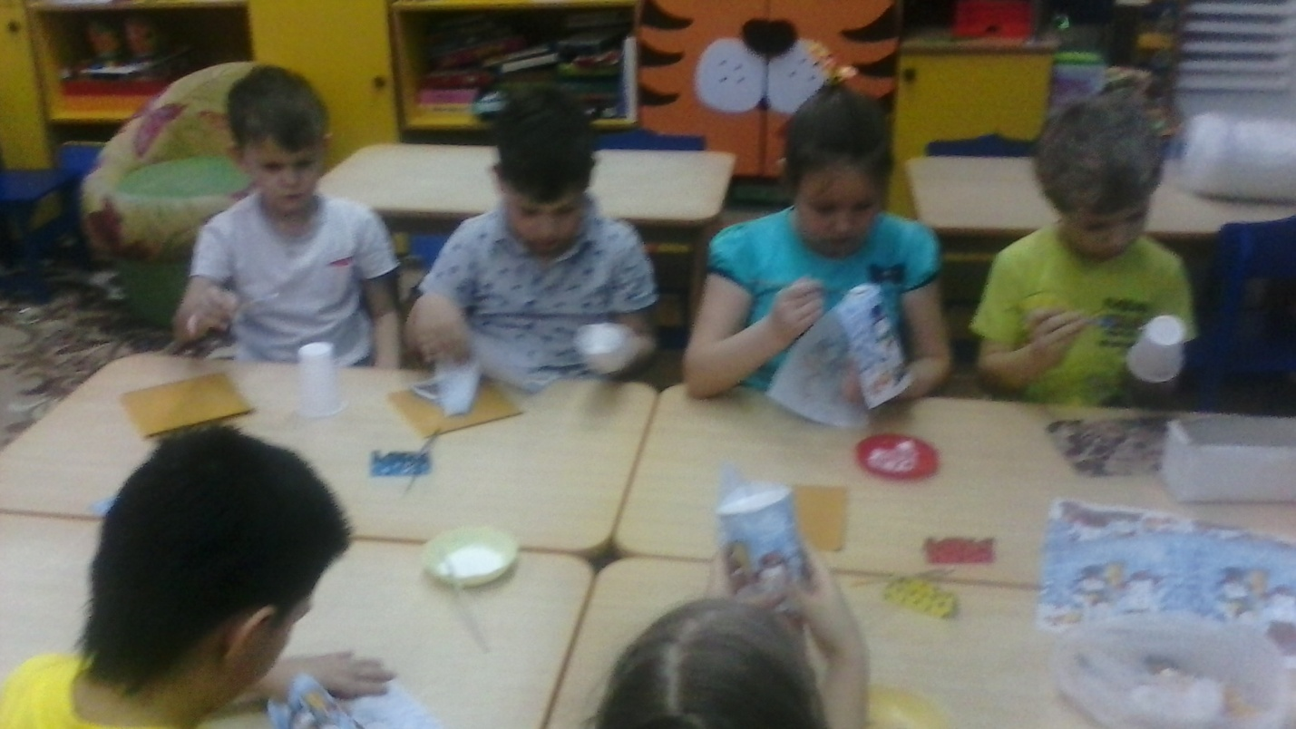

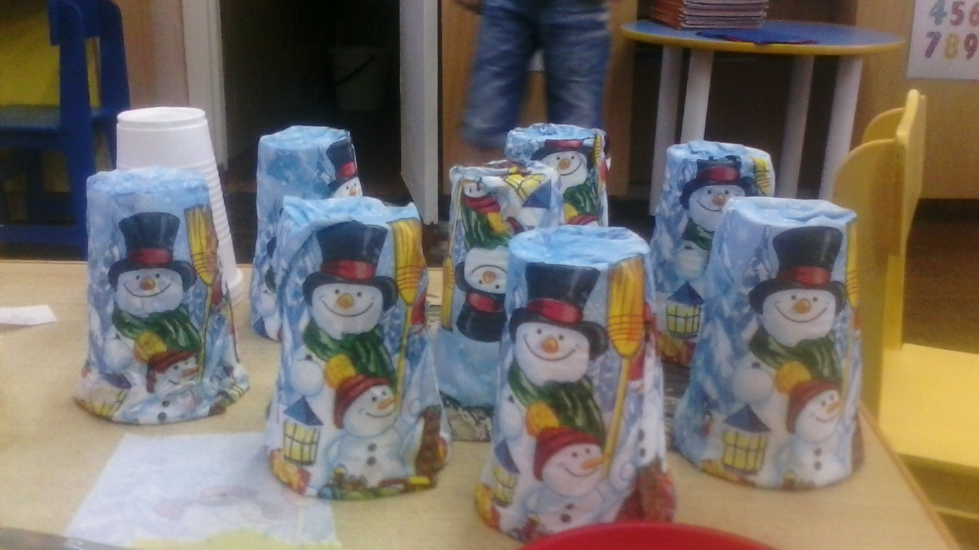

- Детям, изготавливающим ёлку даём заранее вырезанную из синтепона ёлку, кисти, зелёную гуашь.
- Дети при помощи кисти наносят узоры на ёлку.
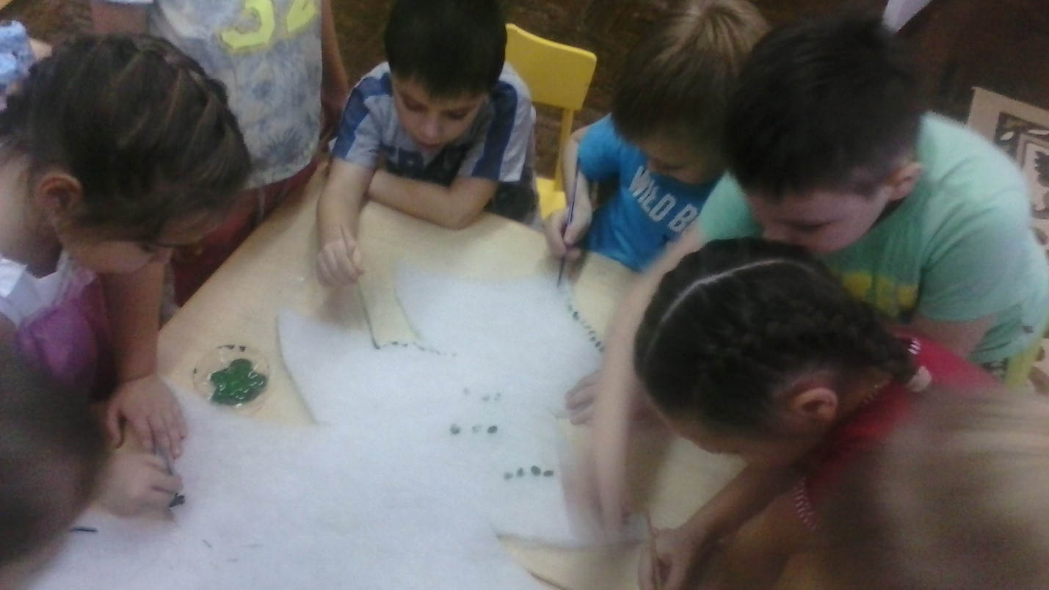
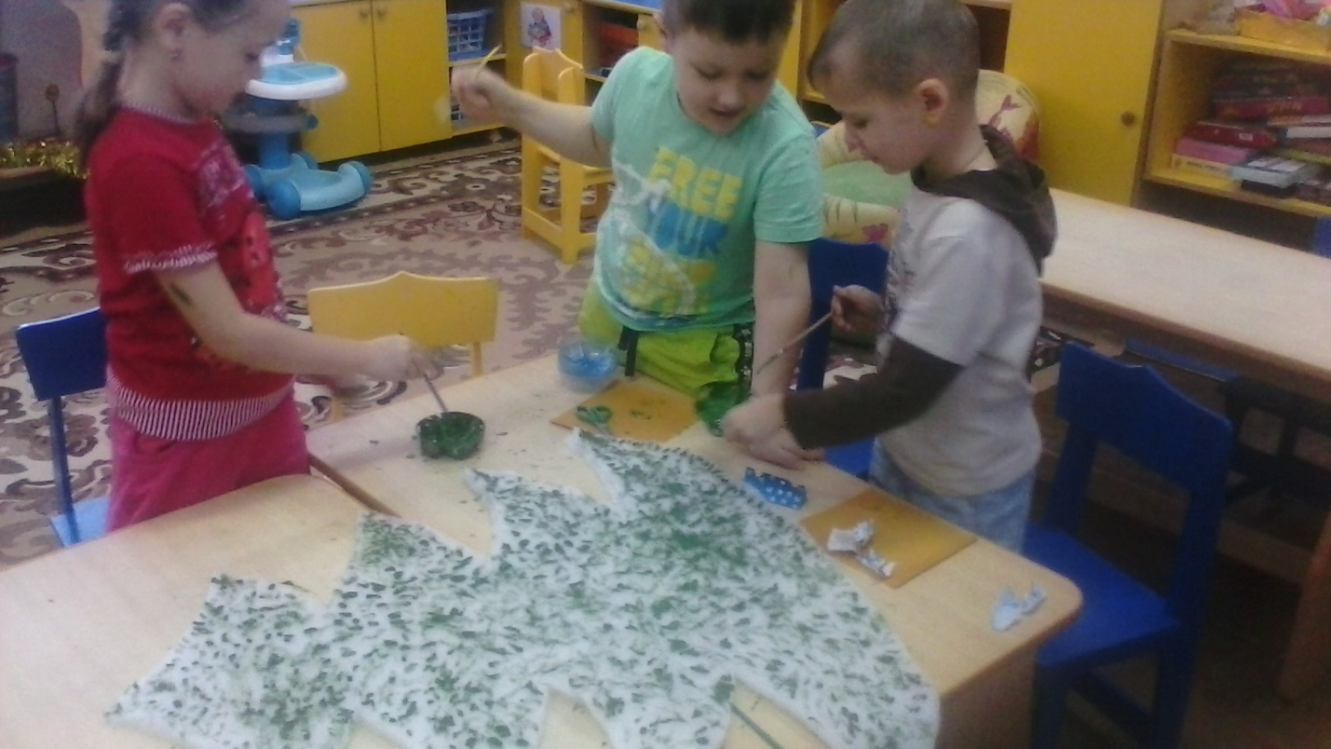9. Ёлку нужно просушить, повешать на стену, при помощи иголок украсить колокольчиками, плоскостными украшениями, мишурой. На верхушку можно поместить звезду из бумаги.
